|  |  |  |
| --- | --- | --- |
| **בנק ישראל**  דוברות והסברה כלכלית |  | ‏ירושלים,‏ ל' בניסן, תשפ"ד  ‏‏8 מאי, 2024 |

הודעה לעיתונות:

**"ישראל ביחד" – בנק ישראל מנפיק מטבע זיכרון בסדרת יום העצמאות**

**בנק ישראל מודיע על הנפקת מטבע זיכרון שנושאו "ישראל ביחד", לציון יום העצמאות ה-76 למדינת ישראל ובצל אירועי ה-7 באוקטובר ומלחמת "חרבות ברזל" שפרצה בעקבותיהם. מטבעות הזיכרון מסדרת יום העצמאות מונפקים על ידי הבנק משנת 1958 והם מציינים אירועים בולטים בחיי העם והמדינה, ערכים הטמונים בחברה וסמלים מייצגים שלה.**

מתקפת הטרור של ה-7 באוקטובר ומלחמת "חרבות ברזל" שפרצה בעקבותיה, הביאה לצד האסון הכבד גם לגילויים נרחבים של אחדות וחוסן לאומי. התייצבותם של חיילי צבא ההגנה לישראל ומשרתי המילואים בחזית והאזרחים בעורף לתמוך האחד באחר, הביאה לידי ביטוי את האחדות, הלכידות החברתית והעזרה ההדדית שמאפיינים את החברה הישראלית מאז קום המדינה. עשייה חברתית ענפה זו, מעוררת את התקווה לאחדות בחברה הישראלית בעת שלום ומלחמה אשר תסייע להמשך קיומה ושגשוגה של מדינת ישראל ביחד.

בצד הנושא של המטבע, אשר עוצב על ידי האמן צביקה רויטמן, ניתן לראות ידיים מושטות זו לזו רגע לפני האחיזה. בחלקו התחתון של המטבע טרקטור הנוסע על תלמים וברקע בתים וצמחייה האופייניים לישובי העוטף. בחלקו העליון של המטבע הכיתוב "ישראל ביחד" כשברקע הספרות 76 לציון יום העצמאות ה- 76 של ישראל. בצד הערך של המטבע, אשר עוצב על ידי האמן איתן אלון, מופיעות שש ידיים אוחזות זו בזו כסמל לאחדות.

המטבע מונפק בערכים נקובים של 10 שקלים חדשים (זהב קשוט), 2 שקלים חדשים (כסף קשוט) ו- 1 שקל חדש (כסף רגיל), והוא זמין למכירה ומשווק לציבור באמצעות החברה הישראלית למדליות ולמטבעות בע"מ, וחברת ג.ר.א.ס עיצובים ושילובים בע"מ, המשווקות את מטבעות הזיכרון בהנפקת בנק ישראל.

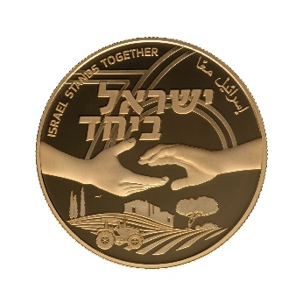**תמונות המטבעות:**

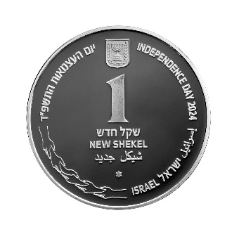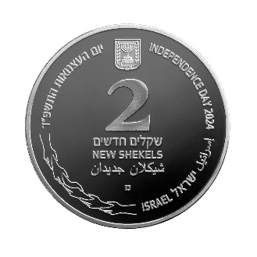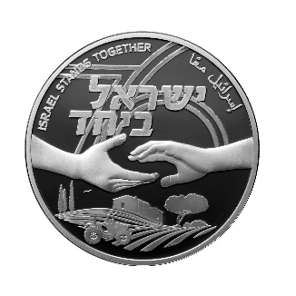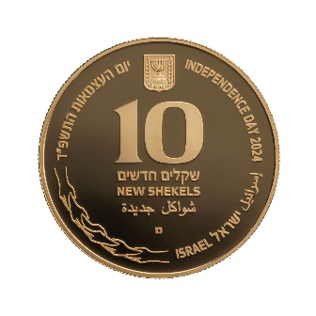

באדיבות החברה הישראלית למדליות ולמטבעות בע"מ, צילום אלי גרוס